Отчет о самообследования
(ПУБЛИЧНЫЙ ОТЧЕТ)

Муниципального казенного дошкольного образовательного учреждения детский сад «Лукоморье»
за 2015-2016 уч.г

В настоящее время в дошкольном образовательном учреждении функционирует 2 разновозрастные группы: для детей в возрасте от 3 до 5лет, которую посещает 13 детей и для детей 5-8 лет, которую посещают 9 детей. В данное время ДОУ посещают 22 ребенка.
Воспитание и обучение детей проходило по образовательной программе ДОУ, опираясь на программу «Программа воспитания и обучения в детском саду» под редакцией М.А. Васильевой, В.В. Гербовой, Т.С. Комаровой, а также использовались в работе материалы программы «От рождения до школы» под редакцией Н.Е.Вераксы, Т.С.Комаровой, М.А.Васильевой (Мозаика – Синтез 2014г). Программа разработана в соответствии с действующими Федеральными государственными стандартами к структуре основной общеобразовательной программы дошкольного образования. Программа предусматривает решение образовательных задач в совместной деятельности взрослого и детей, самостоятельной деятельности детей не только в рамках непосредственно-образовательной деятельности, но и при проведении режимных моментов в соответствии со спецификой дошкольного образования. Ведущими целями образовательной программы дошкольного образования являются «создание благоприятных условий для полноценного проживания ребенком дошкольного детства, формирование основ базовой культуры личности, всестороннее развитие психических и физических качеств в соответствии с возрастными и индивидуальными особенностями, подготовка к жизни в современном обществе, к обучению в школе, обеспечение безопасности жизнедеятельности дошкольника. Цели реализуются в процессе разнообразных видов деятельности: игровой, коммуникативной, трудовой, познавательно-исследовательской, двигательной, изобразительной, продуктивной, музыкальной, а также через восприятие художественной литературы и фольклора, самообслуживание и элементы бытового труда. Для достижения целей программы первостепенное значение имеют: - забота о здоровье, эмоциональном благополучии и своевременном всестороннем развитии каждого ребенка; - создание в группах атмосферы гуманного и доброжелательного отношения ко всем воспитанникам, что позволит растить их общительными, добрыми, любознательными, инициативными, стремящимися к самостоятельности и творчеству; - творческая организация (креативность) процесса воспитания и обучения; - вариативность использования образовательного материала, позволяющая развивать творчество в соответствии с интересами и наклонностями каждого ребенка; - уважительное отношение к результатам детского творчества; - обеспечение развития ребенка в процессе воспитания и обучения; - координация подходов к воспитанию детей в условиях ДОУ и семьи; обеспечение участия семьи в жизни групп детского сада и дошкольного учреждения в целом; - соблюдение преемственности в работе детского сада и начальной школы, исключающей умственные и физические перегрузки в содержании образования ребенка дошкольного возраста. При решении этих задач учитывали принцип дошкольной дидактики: - принцип взаимосвязи всех направлений работы с детьми дошкольного возраста; - принцип последовательности; - принцип систематичности; - принцип повторности.
За 2015-2016уч.г наши дети находили 2982(Две тысячи девятьсот восемьдесят два ) детодня. Учреждение работало 183 день. Всего пропущено – 789 детодня, из них пропусков по болезни – 293 детодней, по другим причинам(по заявлению родителя, внеплановым и плановым работам Идринского РЭС ПО МЭС т.е отключение электроэнергии, ремонту централизованного водопровода т.е. отсутствия воды в детском саду, морозы). Пропуски дают дети из М.Хабыка, Б.Хабыка, Н.Березовки и п.Майский.
На территории п.Добромысловский зарегистрировано 30 детей от 0 до 7 лет, из них проживают 22 ребенка, не проживают 8 детей. Детский сад посещают 16 детей в возрасте от 3 до 7 лет и 6 детей с периферии (1 ребенок - с.М-Хабык, 4 ребенка - п.Майский, 1 ребенок – с.Н-Березовка)
Доступность дошкольного образования на территории п.Добромысловский – 100%.
1. Анализ контингента детей и родителей.

1.1. Характеристика контингента детей по полу.
мальчики | девочки
15 чел./68% | 7 чел./32 %
Анализ контингента детей по полу свидетельствует о наличии в его составе мальчиков больше на 36% чем девочек, что свидетельствует о необходимости осуществления полоролевого воспитания дошкольников, направленного на овладение ими культурой в сфере взаимоотношения полов, формирование адекватной полу модели поведения, правильного понимания роли мужчины и роли женщины в обществе.

1.2. Характеристика контингента детей по группам здоровья.

В ДОУ воспитываются 64 % абсолютно здоровых детей ( 14 детей, имеющих 1–ю группу здоровья) и 32% детей, имеющих незначительные отклонения в состоянии здоровья (7 детей, имеющие 2-ю группу здоровья) и 4% - ребенок инвалид, имеющий 2-ю гр здоровья.
Оздоровительная работа в группах строится на профилактике нарушений осанки, коррекции плоскостопия, на использовании двигательно-игровых пауз между занятиями и на статических занятиях, проведении гимнастики пробуждения. Большое внимание уделяется профилактике плоскостопия: с детьми проводятся специальные упражнения. В режим дня активно включается пальчиковая гимнастика, способствующая развитию мелкой моторики и тактильных ощущений. Контроль за физическим развитием детей дает возможность проанализировать динамику их развития. Медицинское обслуживание детей осуществляется медицинской сестрой. Она очень внимательно относится к состоянию здоровья каждого ребенка, участвует в проведении медико – педагогического контроля, следит за своевременным проведением профилактических прививок, осуществляет контроль за питанием детей, за санитарным состоянием учреждения в целом. Общее санитарно – гигиеническое состояние учреждения соответствует требованиям СанПинов: световой, питьевой и воздушный режимы соответствуют нормам.
Но, несмотря на положительную динамику развития имеются недостатки:
- Недостаточно разнообразны формы организации двигательной активности организации спортивных упражнений и игр на воздухе, организации Дней здоровья, самостоятельная двигательная активность детей.
Все это требует активизации работы педагогического, медицинского персонала по внедрению эффективных здоровье сберегающих технологий по профилактике заболеваний.
В младшей группе (3-5лет) на начало года списочный состав детей был 10. В течении года в эту группу было зачислено 4 ребенка: в возрасте 3-х лет -2 ребенка, в возрасте 4-х лет -2 ребенка. Один ребенок был отчислен по заявлению родителей. Все дети поступали в ДОУ по направлениям УОАР. Работа с детьми данного возраста требует постоянного тесного контакта с родителями воспитанников. Воспитатель Гиршвельд О.Н. проводила свою работу качественно и в системе, решая следующие задачи:
- способствовать снятию эмоционального напряжения; развитию восприятия; навыков общения и взаимодействия со взрослыми и сверстниками;
- способствовать снятию мышечного напряжения, координации движений, развитию общей и мелкой моторики;
- развитие произвольности поведения, игровых навыков, умения подчиняться правилам, переходить от игры «рядом» к игре «вместе»;
- активизации речевого развития.
Итоги адаптации детей 3-х летнего возраста показали, что в группе «Звездочки»
50% - 1 ребенок с легкой степенью адаптации
50 % -1 ребенок имеет среднюю степень адаптации.
Итоги адаптации детей 4-х летнего возраста показали, что в группе этой 100% - дети с легкой степенью адаптации.
Вывод: таким образом, анализ результатов адаптации детей к условиям дошкольного учреждения позволяет сделать следующие предположения: в группе «Звездочки» созданы все необходимые условия для успешного вхождения малышей в образовательную атмосферу детского сада, воспитатель Гиршвельд О.Н. создает условия для их разностороннего развития.
1.2.1.Безопасные условия пребывания детей в ДОУ.
Анализ питания. Здоровье детей невозможно обеспечить без рационального питания, которое является необходимым условием их гармонического роста, физического и нервно – психического развития, устойчивости к действию инфекций и других, неблагоприятных факторов внешней среды. Кроме того, правильно организованное питание формирует у детей культурно - гигиенические навыки, полезные привычки, так называемое рациональное пищевое поведение, закладывает основы культуры питания. Основным принципом в детском саду служит максимальное разнообразие пищевых рационов. Для обеспечение детей всеми необходимыми пищевыми веществами включаем в повседневные рационы все основные группы продуктов – мясо, рыба, молоко и молочные продукты, яйца, пищевые жиры, овощи, фрукты, сахар и кондитерские изделия, хлеб, крупы и т.д. Стремимся к тому, чтобы готовые блюда были красивыми, вкусными, ароматными. В нашем детском саду организованно 4-х разовое питание. Требование к организации питания в учреждении:
- питание детей осуществляется в соответствии с 10 – дневным меню, согласовано с заведующей детским садом
- соблюдалось обеспечение суточной потребности в пищевых веществах
- строго выполняется режим;
- в течение года обеспечивается выполнение норм питания ребенка;
Выполнение норм основных продуктов:
- использование максимальное разнообразие продуктов;
- медсестра грамотно составляет рацион питания;
- выдерживается достаточное обеспечение калорийности;
- проводится технологическая и кулинарная обработка продуктов;
- приготовленная пища имеет хорошие вкусовые качества и внешний вид.
Организация питьевого режима:
- при питьевом режиме используется кипяченая вода;
- питьевая вода доступна детям в течение всего дня;

Выводы: питание детей соответствует действующим нормативам.
1.2.2. Безопасность дорожного движения.
Занятия и развлечения по правилам дорожного движения всегда актуальны в детском саду. В детском саду ребенок должен научиться элементарным правилам поведения на дороге, особенно в роли пешехода. Важным условием обучения правилам дорожного движения является создание развивающей среды.
В группах имеются уголки по правилам дорожного движения.
Развивающая среда включает в себя: яркие и красочные плакаты, где показано, как нужно себя вести на пешеходном переходе или светофоре. макет улицы с игрушечными дорожными знаками, машинками, светофором, пешеходами.
Дети разучивали дорожные знаки, учились обходить трамвай, автобус, знакомились с такими понятиями, как подземный и наземный переход и многое другое.
Заинтересованность детей в обучении ПДД – ключ их безопасности на проезжей части в будущем. Поэтому для поддержания внимания и хорошего запоминания информации необходим игровой подход, особенно в дошкольный период. Уголок ПДД в нашем детском саду помогает создать развлекательную и одновременно познавательную обстановку. Его функция заключаться в объяснении в игровой форме правил поведения на проезжей, пешеходной части.
В сентябре проведен месячник по профилактике ДДТТ (в уголке по ПДД выставлены красочные иллюстрации по теме месячника; для детей приобретены настольные игры «Внимание! Дорога!», «Знаки дорожного движения»). В мае проведен месячник по профилактике ДДТТ (в уголке обновлены иллюстрации; проведен конкурс на лучший рисунок по теме месячника; с детьми разучивались стихи). Проведена методическая неделя «Дорожная азбука».
Нашим детям мы доносим информацию о сложных дорожных пересечениях, виды специализированных машин (скорой помощи, полицейского автомобиля), более широкий спектр знаков (дети, переход или проезд на велосипедах запрещены, а также подземный и пешеходный переход, обозначение установочного пункта и прочее).
Так же в группе оформлен уголок для родителей где расположена информация о безопасном поведении ребенка на дорогах. Размещены памятки для родителей по обучению детей правилам дорожного движения.
В уголке «Дети и безопасность» выставлены красочные иллюстрации о безопасности с огнем, электричеством и т.д.
В январе 2016г ДОУ принимало участие в краевом конкурсе на приобретение оборудования для формирования навыков безопасного дорожного движения.

1.3. Характеристика контингента родителей ДОУ.
В работе с родителями мы учитываем образовательный ценз и социальный паспорт семей МДОУ.
Уровень образования родителей.
Высшее образование имеет 1/3% родитель(институт), среднее специальное образование имеют 9/23% родителя (училище, техникум, СПТУ), среднее полное – 4/10% родителя (11 классов), среднее неполное – 24/64% родителей (9 классов).

Анализ контингента родителей ДОУ по уровню образования и сферам занятости позволяет сделать предположение о недостаточном уровне их психолого-педагогической культуры, отсутствии необходимого запаса знаний в области дошкольной педагогики и психологии, возрастной физиологии гигиены, невладение практическими умениями по осуществлению конкретных педагогических воздействий на ребенка.
Данная особенность контингента родителей требует от педагогического коллектива ДОУ организации широкой просветительской работы с семьей, активного приобщения родителей к совместной с детским садом деятельности по воспитанию детей.

Род деятельности родителей.

работающие | безработные
чел. 29 | 9 чел.
76% | 24%

Наличие в группе разнообразных по своему социальному статусу семей (полные, неполные, многодетные, малообеспеченные) требуют организации индивидуального подхода к работе с родителями. И исходя из этого ведущей целью взаимодействия с семьей – это создание в группе необходимых условий для развития ответственных и взаимозависимых отношений с семьями воспитанников, обеспечивающих целостное развитие личности дошкольника, повышение компетентности родителей в области воспитания.

1.4. Характеристика семей ДОУ по социальному статусу.

полные | неполные | малообеспеченные | обеспеченные
20 | 2 | 21 | 1
90% | 10% | 95% | 5%

Наличие в ДОУ разнообразных по своему социальному статусу семей (полные-неполные, малообеспеченные) требуют организации индивидуального подхода к работе педагогов с родителями.
2.Анализ кадрового потенциала педагогов ДОУ.
Педагогическими кадрами ДОУ укомплектовано на 71%.
Руководитель: заведующая - 1 человек;
Воспитатели: 2 человека;
Логопед – 1 человек.
Инструктор по физической культуре- 1 человек
Из них 2 педагога работают по совместительству: логопед и инструктор по физической культуре (основное место работы Добромысловская СОШ)
Остаются вакансии: музыкальный руководитель, старший воспитатель

2.1.Уровень образования педагогов ДОУ.
Высшее образование | Среднее специальное
4 педагога / 80% | 1 педагог / 20 %

2.2. Стаж работы педагогов в ДОУ
До 2-х лет | От2-х до 5-и лет | От 5-и до 10-и лет | От 10-и до 15-и лет
4 | - | - | 1
80% |  |  | 20%

2.3. Возраст педагогов.
25-30 лет | 35-40 лет | 40-45лет
1 | 3 | 1
20% | 60% | 20 %

2.4. Аттестация педагогических кадров ДОУ.
Всего | Первая квалификационная категория | Вторая квалификационная категория | соответствие | Не аттестованы
5 педагогов |  |  | 2 | 3
 |  |  | 40% | 60%

В детском саду 3 педагога не проработавшие 2-х лет не неаттестованы. В октябре 2015г аттестацию на соответствие прошел воспитатель младшей подгруппы Гиршвельд О.Н. Прохождение аттестации на соответствие других педагогов запланировано на 3 квартал 2016г.
2.5.Курсовая подготовка педагогических кадров ДОУ.
Работа по курсовой подготовке педагогических кадров является предметом особого внимания администрации ДОУ.
В 2014г курсы повышения квалификации в объеме 72 часа по теме «Организация образовательной деятельности в контексте ФГОС ДО (Планирование образовательной деятельности)» прошли 2 воспитателя. Заведующая прошла курсы повышения квалификации в объеме 72 часа по теме «Работа в условиях введения федеральных государственных образовательных стандартов».
В 2015г логопед получил удостоверение о повышении квалификации в объеме 72 часа по теме «Организация и содержание работы логопеда-дефектолога в условиях ФГОС». На конец 2016г планирует пройти курсы повышения квалификации инструктор по физической культуре.
Итого: 80% педагогов прошли курсы повышения квалификации по ФГОС ДО.
В настоящее время очень много говорится об инклюзивном образовании. Как уже описывалось выше, наш детский сад посещает ребенок-инвалид. Поэтому наши воспитатели прошли курсы повышения квалификации по теме «Формирование модели инклюзивного образования для детей с ограниченными возможностями здоровья в соответствии с ФГОС ДО» 108 академических часов.

Все педагоги посещали районные методические объединения, что положительно влияет на повышение педагогического мастерства.
Чтобы не отстать от времени, воспитатель должен постоянно совершенствовать свои знания, овладевать прогрессивными педагогическими технологиями воспитания и обучения и тем самым обеспечить возможность для своего развития. Важным фактором повышения профессионального уровня педагога является самообразование. Отчет по самообразованию воспитатели Вождаева Т.В. и Гиршвельд О.Н. провели через показ открытых мероприятий и через отчет на педагогических советах.
В целом работа педагогического коллектива детского сада отмечается достаточной стабильностью и положительной результативностью. Ежегодно педагоги повышают свое мастерство в ходе прохождения аттестации, повышения квалификации.
3.Анализ воспитательно-образовательной работы с детьми.
Ключевой задачей педагогического коллектива является получение качественного образования воспитанниками ДОУ. На качество образования влияет единые требования обучения и воспитания детей, преемственность между дошкольным и школьным образованием, квалификация педагогов. Результаты усвоения содержания программы отслеживаются с помощью наблюдений, тестирования, бесед с родителями, анализа.
Перспективный план воспитательно-образовательной работы с детьми представлен по следующим направлениям:
- Физическое развитие: «Физическая культура».
- Познавательное развитие: «ФЭМП», «Ознакомление с миром природы», «Развитие познавательно-исследовательской деятельности».
- Речевое развитие: «Развитие речи» (подготовка к обучению грамоте), «Художественная литература».
- Художественно-эстетическое развитие: «Изобразительная деятельность» (рисование, аппликация, лепка), «Конструирование», «Музыка».
- Социально-коммуникативное развитие: Совместная деятельность воспитателя с детьми, самостоятельная деятельность (социализация, труд, безопасность).
- Художественно-эстетическое развитие (вариативная часть): изобразительная деятельность «Волшебный мир красок».
В начале и в конце года проведена оценка индивидуального развития детей:
Для проведения педагогической диагностики использовались следующие методы: наблюдение, тестирование, беседы, диагностические ситуации, анализ продуктов детской деятельности, диагностическое задание.

Результаты выполнения образовательной программы ДОУ в старшей разновозрастной группе (дети 5- 6лет) (7чел)
Образовательная обл-ть | Деятельность | НОД | Высокий уровень |  | Средний уровень |  | Низкий уровень
 |  |  | Начало года  7ЧЕЛ | конец года  6ЧЕЛ | Начало года  7ЧЕЛ. | конец года  6ЧЕЛ. | Начало года  7ЧЕЛ. | конец года  6ЧЕЛ
Познавательное развитие |  | ФЭМП | - | - | - | 5/80% | 7/100% | 1/20%
Познавательное развитие |  | Ознакомление с миром природы | - | 1/20% | 2/28% | 5/80% | 5/72% | -
Познавательное развитие |  | Развитие познавательно-исследовательской деятельности | - | - | 2/28% | 4/60% | 5/72% | 2/40%
Познавательное развитие | итого |  | 0% | 14% | 56% | 72% | 44% | 14%
Речевое развитие |  | Развитие речи (подготовка к обучению грамоте) | - | - | 2/28% | 5/80% | 5/72% | 2/28%
Речевое развитие |  | Художественная литература | - | - | 2/28% | 4/60% | 5/72% | 2/28%
Речевое развитие | итого |  | 0% | 0% | 56% | 72% | 44% | 28%
Художественно-эстетическое развитие | Изобразительная деятельность | Рисование | - | - | - | 5/83% | 7/100% | 1/17%
Художественно-эстетическое развитие | Изобразительная деятельность | Лепка | - | - | 1/15% | 4/66% | 6/85% | 1/17%
Художественно-эстетическое развитие | Изобразительная деятельность | Аппликация | - | - | - | 5/83% | 7/100% | 1/17%
Художественно-эстетическое развитие | Конструктивно-моделированная деятельность | Конструирование | - | - | 2/28% | 6/100% | 5/72% | -
Художественно-эстетическое развитие | Музыкально художественная деятельность | Музыка | - | - | 3/43% | 4/66% | 4/57% | 2/34%
Художественно-эстетическое развитие | итого |  | 0% | 0% | 34% | 71% | 66% | 29%
Физическое развитие |  | Физическая культура | 0% | 0% | 2/34% | 5/78% | 5/66% | 1/22%
Социально-коммуникативное развитие | Социализация труд  безопасность | Совместная деятельность воспитателя с детьми, самостоятельная деятельность | - | 1/7% | 7/45% | 5/84% | 6/55% | 1/7%

По познавательному развитию на сентябрь месяц – с высоким уровнем - 0%, со средним – 44%, с низким – 56%. На конец года с высоким уровнем – 14%, со средним – 72%, с низким уровнем – 14%.
По речевому развитию на сентябрь месяц – с высоким уровнем – 0%, со средним – 56%, с низким – 44%. На конец года с высоким –0%, со средним – 72%, с низким уровнем – 28%.
По Художественно - эстетическому развитию на сентябрь месяц – с высоким уровнем - 0%, со средним – 34%, с низким – 66%. На конец года с высоким – нет, со средним – 71%, с низким уровнем – 29%.

По физическому развитию на сентябрь месяц – с высоким уровнем – 0%, со средним – 34%, с низким – 66%. На конец года с высоким –0%, со средним – 78%, с низким уровнем – 22%.
По социально-коммуникативному развитию на сентябрь месяц – с высоким уровнем – 0%, со средним – 45%, с низким – 55%. На конец года с высоким – 7%, со средним – 84%, с низким уровнем – 7%.

Вывод:
Анализ качества освоения программного материала воспитанниками по образовательным областям позволяет выстроить следующий рейтинговый порядок: наиболее высокие результаты у воспитанников по образовательным областям «Социально-коммуникативное развитие», «Познавательное развитие».
Следует больше работать над реализациями задач образовательных областей: «Речевое развитие», «Физическое развитие», «Художественно-эстетическое развитие». В связи с этим следует усовершенствовать работу по составлению комплексно-тематического планирования, делая акцент на решение задач данных образовательных областей, проводить комплексную более углублённую работу с логопедом и родителями (консультации, собрания).

Результаты выполнения образовательной программы ДОУ в старшей разновозрастной группе (дети 6-7лет) (2 чел)

Образовательная обл-ть | Деятельность | НОД | Высокий уровень |  | Средний уровень |  | Низкий уровень
 |  |  | Начало года  2ЧЕЛ | конец года  2ЧЕЛ | Начало года  2 ЧЕЛ. | конец года  2ЧЕЛ. | Начало года  2ЧЕЛ. | конец года  2ЧЕЛ
Познавательное развитие |  | ФЭМП | - | - | 1/50% | 2/100% | 1/50% | -
Познавательное развитие |  | Ознакомление с миром природы | - | 1/50% | 1/50% | 1/50% | 1/50% | -
Познавательное развитие |  | Развитие познавательно-исследовательской деятельности | - | - | 1/50% | 1/50% | 1/50% | 1/50%
Познавательное развитие | итого |  | 0% | 1/50% | 60% | 80% | 40% | 20%
Речевое развитие |  | Развитие речи (подготовка к обучению грамоте) | - | - | 1/50% | 2/100% | 1/50% | -
Речевое развитие |  | Художественная литература | - | - | 1/50% | 2/100% | 1/50% | -
Речевое развитие | итого |  | 0% | 0% | 50% | 100% | 50 % | 0%
Художественно-эстетическое развитие | Изобразительная деятельность | Рисование | - | - | 1/50% | 1/50% | 1/50% | 1/50%
Художественно-эстетическое развитие | Изобразительная деятельность | Лепка | - | - | 1/50% | 2/100% | 1/50%
Художественно-эстетическое развитие | Изобразительная деятельность | Аппликация | - | - | 1/50% | 2/100% | 1/50% | -
Художественно-эстетическое развитие | Конструктивно-моделированная деятельность | Конструирование | - | - | 1/50% | 1/50% | 1/50% | 1/50%
Художественно-эстетическое развитие | Музыкально художественная деятельность | Музыка | - | - | 1/50% | 2/100% | 1/50% | -
Художественно-эстетическое развитие | итого |  | 0% | 0% | 40% | 80% | 60% | 20%
Физическое развитие |  | Физическая культура | 0% | 0% | 1/50% | 2/100% | 1/50% | 0%
Социально-коммуникативное развитие | Социализация труд  безопасность | Совместная деятельность воспитателя с детьми, самостоятельная деятельность | 0% |  | 1/50% | 2/100% | 1/50% | 0%

По познавательному развитию на сентябрь месяц – с высоким уровнем - 0%, со средним – 60%, с низким – 40%. На конец года с высоким – 0%, со средним – 80%, с низким уровнем – 20%.

По речевому развитию на сентябрь месяц – с высоким уровнем – 0%, со средним – 50%, с низким – 50%. На конец года с высоким –0%, со средним – 100%, с низким уровнем – нет.
По Художественно - эстетическому развитию на сентябрь месяц – с высоким уровнем -нет, со средним –40%, с низким –60%. На конец года с высоким –нет, со средним – 80%, с низким уровнем – 20%.

По физическому развитию на сентябрь месяц – с высоким уровнем – нет, со средним – 50%, с низким – 50%. На конец года с высоким –0%, со средним – 100%, с низким уровнем – 0%.
По социально-коммуникативному развитию на сентябрь месяц – с высоким уровнем – 0%, со средним – 50%, с низким – 50%. На конец года с высоким – 0%, со средним – 100%, с низким уровнем – 0%.

Общий результат выполнения образовательной программы ДОУ в старшей разновозрастной группе (дети 5-7лет) (9чел)
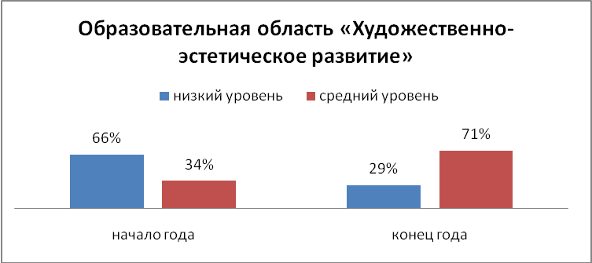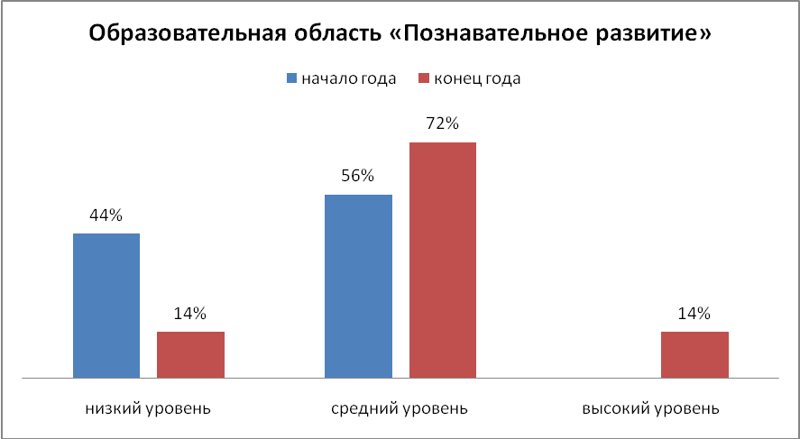
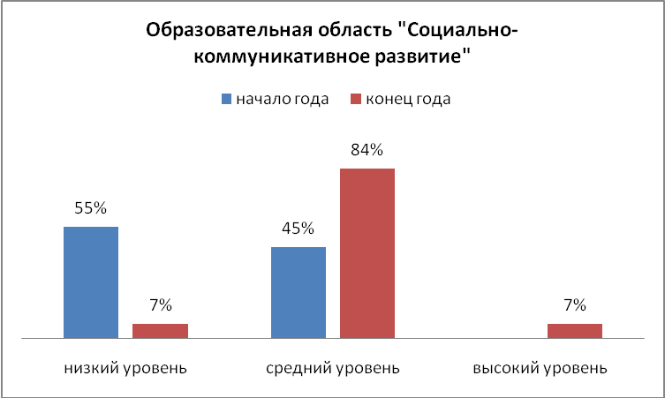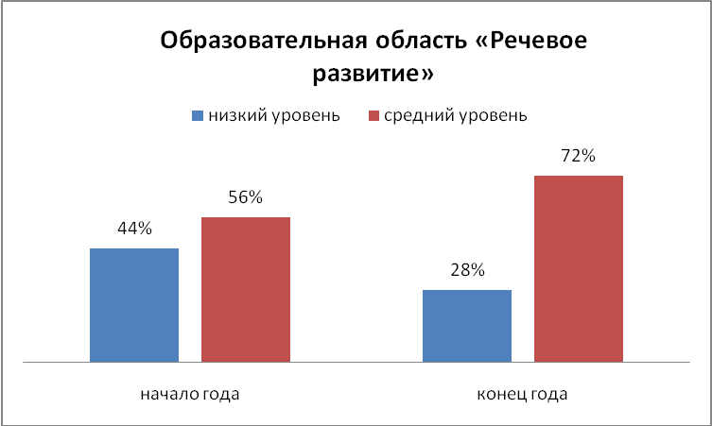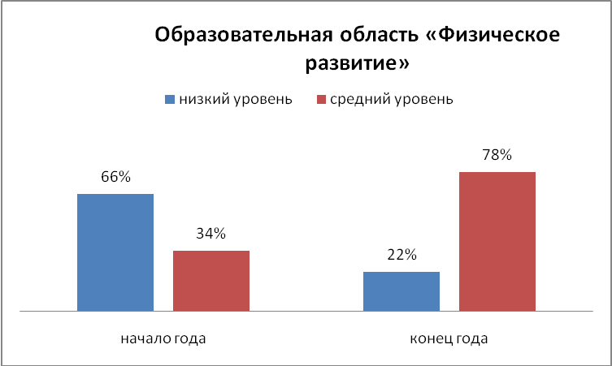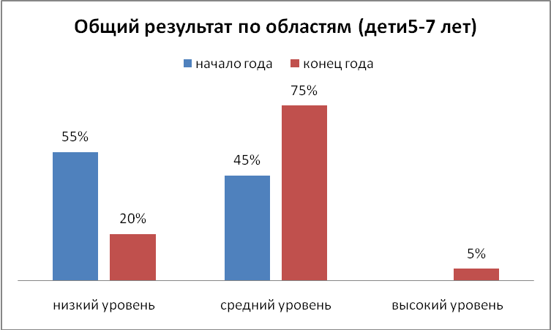

Вывод:
Мониторинг образовательного процесса (мониторинг освоения образовательной программы или другими словами уровень овладения необходимыми навыками и умениями по образовательным областям) проводился педагогами детского сада (воспитателем, музыкальным руководителем, физинструктором). Он основан на анализе достижения детьми промежуточных результатов. С помощью средств мониторинга образовательного процесса отследили степень продвижения дошкольника в образовательной программе. Для проведения мониторинга использовали беседы, наблюдение за активностью ребенка в разные периоды пребывания в ДОУ, анализ продуктов детской деятельности. Данные о результатах мониторинга занесли в диагностическую карту, анализ которых позволил оценить эффективность образовательной программы и организацию образовательного процесса в группе детского сада. По итогам мониторинга дети показали неплохой результат освоения программного материала. Анализ показателей динамики освоения программного материала показал, что материал усвоен в основном на среднем уровне. Причиной такого невысокого уровня является: высокий уровень заболеваемости в зимний период отдельных воспитанников, наличие у некоторых детей хронических заболеваний, непосещение ребенком детского сада из-за отсутствия подвоза в ДОУ с соседнего поселка, не оценивался ребенок – инвалид.
ИТОГО по группе: высокий уровень - 5%, средний – 75%, низкий – 20%.

Данные по выполнению программы в младшей разновозрастной группе (3-5лет) (изучались навыки у 12 детей на начала года, а на конец года у 13детей).
На начало года в группе числилось 10 детей, в сентябре месяце поступило еще 2 ребенка, в ноябре месяце был отчислен 1 ребенок по заявлению родителей. В мае педагогическая диагностика проводилась (вместе с вновь поступившими в течении года) у 13 детей.

Образовательная обл-ть | Деятельность | НОД | Высокий уровень |  | Средний уровень |  | Низкий уровень
 |  |  | Начало года  12 чел | конец года  13 чел | Начало года  12 чел | конец года  13 чел | Начало года  12 чел | конец года  13 чел
Познавательное развитие |  | ФЭМП | 0 | 5/38% | 7/58% | 5/38% | 5/42% | 3/24%
Познавательное развитие |  | Ознакомление с миром природы | 4/33% | 5/38% | 5/42% | 5/38% | 3/25% | 3/24%
Познавательное развитие |  | Развитие познавательно-исследовательской деятельности | 0 | 4/31% | 7/58% | 7/53% | 5/42% | 2/16%
Познавательное развитие | итого |  | 11% | 36% | 53% | 44% | 36% | 21%
Речевое развитие |  | Развитие речи | 2/16% | 5/38% | 6/50% | 5/38% | 4/34% | 3/24%
Речевое развитие |  | Художественная литература | 1/8% | 4/31% | 7/58% | 7/53% | 4/34% | 2/16%
Речевое развитие | итого |  | 13% | 35% | 54% | 46% | 33% | 19%
Художественно-эстетическое развитие | Изобразительная деятельность | Рисование | 3/25% | 6/46% | 6/50% | 5/38% | 3/25% | 2/16%
Художественно-эстетическое развитие | Изобразительная деятельность | Лепка | 2/16% | 6/46% | 5/42% | 5/38% | 5/42% | 2/16%
Художественно-эстетическое развитие | Изобразительная деятельность | Аппликация | 3/25% | 5/38% | 4/33% | 6/46% | 5/42% | 2/16%
Художественно-эстетическое развитие | Конструктивно-моделированная деятельность | Конструирование | 2/16% | 5/38% | 5/42% | 6/46% | 5/42% | 2/16%
Художественно-эстетическое развитие | Музыкально художественная деятельность | Музыка | 0 | 4/31% | 3/25% | 4/31% | 9/75% | 5/38%
Художественно-эстетическое развитие | итого |  | 17% | 40% | 38% | 40% | 45% | 20%
Физическое развитие |  | Физическая культура | 2/16% | 4/31% | 6/50% | 4/31% | 4/34% | 5/38%
Социально-коммуникативное развитие | Социализация труд  безопасность | Совместная деятельность воспитателя с детьми, самостоятельная деятельность | 3/25% | 5/38% | 4/33% | 5/38% | 5/42% | 3/24%
По познавательному развитию на сентябрь месяц – с высоким уровнем - 11% со средним –53% с низким – 36%.
На конец года с высоким –36% со средним – 44% с низким уровнем – 21%
По речевому развитию на сентябрь месяц – с высоким уровнем – 13% , со средним –54% с низким – 33% .
На конец года с высоким – 35% со средним 46% с низким уровнем – 19%
По Художественно - эстетическому развитию на сентябрь месяц – с высоким уровнем -17% со средним –38%, с низким –45%
На конец года с высоким –40% , со средним –40% с низким уровнем – 20%
По физическому развитию на сентябрь месяц – с высоким уровнем –16% , со средним – 50% , с низким- 34%
На конец года с высоким- 31%, со средним- 31%, с низким уровнем – 38
По социально-коммуникативному развитию на сентябрь месяц – с высоким уровнем – 25%, со средним – 33%, с низким – 42%
На конец года с высоким- 38%, со средним – 38%, с низким уровнем –24%.

Познавательное развитие Речевое развитие

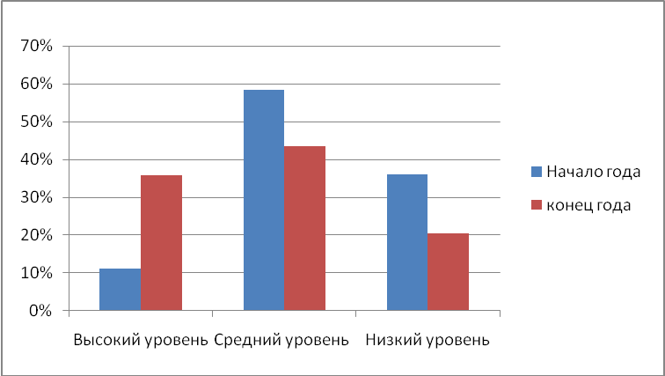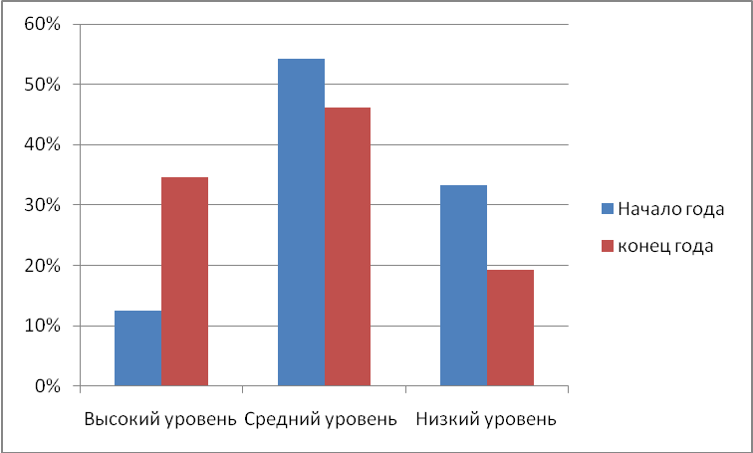

Художественно-эстетическое развитие Физическое развитие
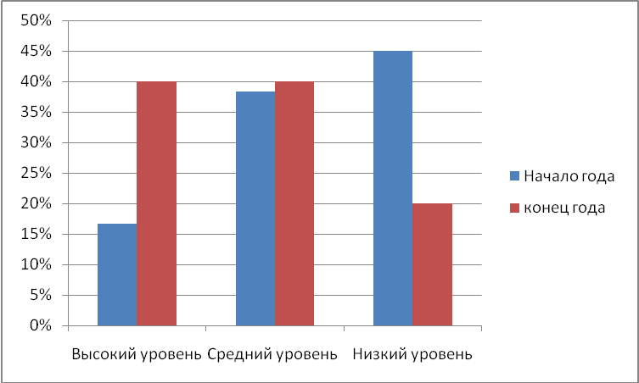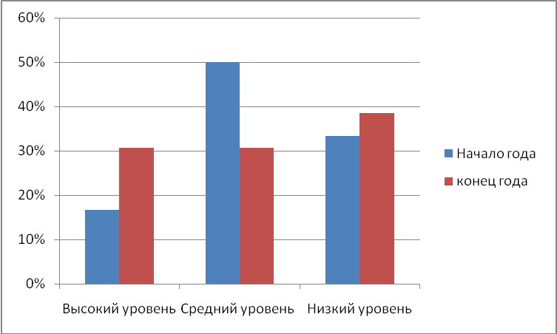
Социально-коммуникативное развитие

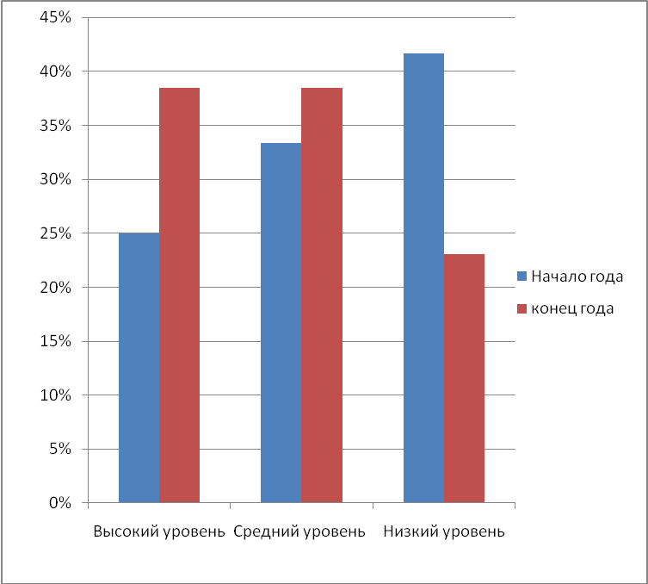

На конец года с высоким – 37%, со средним – 40%, с низким уровнем – 23%.
Сводные данные по выполнению программы в младшей и старшей разновозрастной группе
Образовательная обл-ть | Деятельность | НОД | Высокий уровень |  | Средний уровень |  | Низкий уровень
 |  |  | Начало года  21ЧЕЛ | конец года  21ЧЕЛ | Начало года  21ЧЕЛ. | конец года  21ЧЕЛ. | Начало года  21ЧЕЛ. | конец года  21ЧЕЛ
Познавательное развитие |  | ФЭМП | - | 5/23% | 8/38% | 12/57% | 13/61% | 4/20%
Познавательное развитие |  | Ознакомление с миром природы | 4/20% | 7/34% | 8/38% | 11/52% | 9/42% | 3/14%
Познавательное развитие |  | Развитие познавательно-исследовательской деятельности | - | 4\20% | 10/47 % | 12/57 % | 11/53% | 5/23 %
Познавательное развитие | итого |  | 6% | 26% | 42% | 55% | 52% | 19%
Речевое развитие |  | Развитие речи (подготовка к обучению грамоте) | 2/10% | 4/20 | 9/42 % | 12/57% | 10/48% | 5/23%
Речевое развитие |  | Художественная литература | 1/4% | 4/20% | 10/48 % | 12/57% | 10/48 % | 5/23%
Речевое развитие | итого |  | 7% | 20% | 45 % | 57% | 48 % | 23%
Художественно-эстетическое развитие | Изобразительная деятельность | Рисование | 3/13% | 6\27% | 7/34% | 11/53% | 11/53% | 4/20%
Художественно-эстетическое развитие | Изобразительная деятельность | Лепка | 2\10% | 6/28% | 7/33% | 12/58% | 12/57% | 3/14%
Художественно-эстетическое развитие | Изобразительная деятельность | Аппликация | 3\14% | 5\24% | 5/24% | 13/61% | 13/62% | 3\15%
Художественно-эстетическое развитие | Конструктивно-моделированная деятельность | Конструирование | 2\10% | 5\24% | 8/38% | 13/61% | 11/52% | 3/15%
Художественно-эстетическое развитие | Музыкально художественная деятельность | Музыка | - | 4/20% | 7/34% | 10/47% | 14/66% | 7\33%
Художественно-эстетическое развитие | итого |  | 10% | 24% | 32% | 56% | 58% | 20%
Физическое развитие |  | Физическая культура | 2/10% | 4/20% | 9/43% | 11/53% | 10/47% | 6/27%
Социально-коммуникативное развитие | Социализация труд  безопасность | Совместная деятельность воспитателя с детьми, самостоятельная деятельность | 3/14% | 6/29% | 9\43% | 12/57% | 9/43% | 3\14%

По познавательному развитию на сентябрь месяц – с высоким уровнем - 6%, со средним – 42%, с низким – 52%. На конец года с высоким – 26%, со средним – 55%, с низким уровнем – 19%.
По речевому развитию на сентябрь месяц – с высоким уровнем – 7%, со средним – 45%, с низким – 48%. На конец года с высоким –20%, со средним – 57%, с низким уровнем – 23%.
По Художественно - эстетическому развитию на сентябрь месяц – с высоким уровнем -10%, со средним – 32%, с низким – 58%. На конец года с высоким – 24%, со средним – 56%, с низким уровнем – 120%.

По физическому развитию на сентябрь месяц – с высоким уровнем – 10%, со средним – 43%, с низким – 47%. На конец года с высоким –20%, со средним – 53%, с низким уровнем – 27%. По социально-коммуникативному развитию на сентябрь месяц – с высоким уровнем – 14%, со средним – 43%, с низким – 43%. На конец года с высоким – 29%, со средним – 57%, с низким уровнем – 14%.
В данной диаграмме представлены образовательные области на конец года.
Итого по саду: высокий уровень – 22%,средний уровень – 55%,низкий уровень – 23%
3.1. Современные образовательные технологии
В работе с детьми воспитатели использовали современные образовательные технологии:
· здоровьесберегающие технологии;
· технологии проектной деятельности
· личностно-ориентированные технологии;
· технология портфолио дошкольника
· игровые технологии

3.2.Анализ работы учителя-логопеда.
С 01. 09.2015 по 15.09.2016 в старшей и подготовительной группах проводилась логопедическая диагностика воспитанников для выявления детей с речевой патологией ( О.И. Крупенчук «Речевая карта для обследования ребенка дошкольного возраста»).
В результате выявлено:
- 6 детей с ОНР III уровня (Трубинский Илья, Бубенщиков Сергей, Немятых Михаил, Виноградов Данил, Карих Егор, Лапкаев Илья);
- 1 ребенок с нормой звукопроизношения (Казанцев Игорь);
- 1ребенок с ОНР II уровня (стертая дизартрия) (Горячик Максим);
- 1 ребенок с ОНР II уровня (умеренная УО) (Шадрина Екатерина).
Коррекционно-логопедические занятия велись с детьми, имеющими речевые нарушения, с 15.09.2015 по 15.05.2016 года. Коррекционно - логопедическая работа с детьми ведется по учебно - методическому комплексу - «Комплексный подход к преодолению ОНР у дошкольников» автор О.С.Гомзяк. (для детей 5-6 лет для старшей группы и 6-7 лет для подготовительной группы). На коррекционно-логопедических занятиях применялись упражнения на развитие фонематического восприятия, грамматического строя речи, развитие словарного запаса, связной речи, а также включались упражнения на развитие логики, внимания, мышления, мелкой моторики. С 16.05.2016 проводилась итоговая диагностика воспитанников для выявления динамики коррекционно-логопедических занятий.
За отработанный период наблюдается положительная динамика в развитии всех сторон речи, кроме звукопроизношения у детей 7лет (Трубинский Илья, Бубенщиков Сергей). В норме у ребенка звуки ставятся в течение 6 месяцев. Значит у Трубинского Ильи и Бубенщикова Сергея имеется речевая патология, которая мешает им в автоматизации звуков. Родителям рекомендовано обратиться за консультацией к детскому невропатологу. Трубинский Илья и Бубенщиков Сергей выпускаются в первый класс МКОУ Добромысловская СОШ. С ними будет продолжена коррекционно-логопедическая работа на школьном логопункте.
Также наблюдается положительная динамика в развитии речи у воспитанников 6 лет (Лапкаев Илья, Немятых Михаил, Виноградов Данила, Карих Егор). Коррекционно-логопедические занятия по коррекции звукопроизношения успехов не дали у Лапкаева Ильи, Виноградова Данила и Карих Егора. Также необходимо родителям обратиться за консультацией к специалисту - невропатологу. Вышеперечисленные воспитанники продолжат коррекционно-логопедические занятия в следующем учебном году.
Коррекционно-логопедические занятия с Горячик Максимом проводились только с 15.09.2015 по декабрь 2015 года. После декабря ребенок детский сад не посещал.
Коррекционно-логопедические занятия с Шадриной Екатериной проводились лишь несколько раз в течение сентября 2015 года, затем ребенок выбыл для прохождения медикаментозного лечения и объявился лишь в середине мая 2016 года. С ребенком будут проводиться занятия в следующем учебном году по программе для воспитанников с умеренной умственной отсталостью.

Работа с родителями.
Проводились индивидуальные консультации родителей детей - логопатов по темам: « Для чего нужна артикуляционная гимнастика», «Игры для развития мелкой моторики с использованием нестандартного оборудования», «Правила работы при выполнении домашних заданий». Проходили выступления на родительском собрании будущих первоклассников по темам: « Роль родителей в процессе коррекции звукопроизношения», « Речевая готовность к школе».
Работа с воспитателями.
Проводились консультации с воспитателем старшей и подготовительной группы по проблемам предупреждения и коррекции недостатков речи детей, а также по теме « Игры для развития мелкой моторики с использованием нестандартного оборудования», «Артикуляционная гимнастика на каждый день».
За отработанный период логопед посещала все районные методические объединения учителей-логопедов. Выступала по темам: «Использование инновационных технологий при заикании», «Развитие связной речи дошкольников и младших школьников с речевой патологией».
Участвовала в районном конкурсе методических разработок учителей – логопедов (заняла II место).
4. Анализ участия педагогов и детей в районных и в региональных конкурсах. Воспитатель младшей группы участвовала в районном конкурсе «Воспитатель года» и вышла в финал. Ежегодно весь коллектив детского сада принимает участие в районном конкурсе самодеятельного творчества работников образования и становится победителем.
4.1.Личное участие педагогов в конкурсах.
№ п/п | Наименование конкурса | Ф.И.О. участника
Муниципальный уровень
1 | Воспитатель года-2015 (грамота за участие УОАР) | Гиршвельд О.Н. Диплом за участие
2 | Творческая встреча 2016 | Худеева Е.Х.  Вождаева Т.В. (грамоты за 1 место)
3 | Методические разработки учителей-логопедов | Бабинцева О.Н. (грамота за 2 место)
Краевой уровень, в т.ч. дистанционные
Федеральный уровень, в т.ч. дистанционные
1 | ЦСРО «Инициатива» «Лучшая методическая разработка»  Номинация: конспект НОД (учитывая ФГОС).  (сертификат) 2015г | Вождаева Т.В.
2 | ДОП образование «Центр» творческий конкурс «Краски осени» (сертификат куратора) 2015г | Вождаева Т.В.
 | ЦСО «Инициатива» Конкурсы для дошкольников «Волшебная бусинка» (сертификат куратора) 2015г | Вождаева Т.В.
3 | ЦОИ Международный конкурс «МИР 2» «Мечтай! Исследуй! Размышляй!» (сертификат куратора) 2016г | Вождаева Т.В.
4 | ЦОИ Международный конкурс «Классики – скоро в школу!» (сертификат куратора) 2016г | Вождаева Т.В.
5 | ЦСО «Инициатива» Конкурсы для дошкольников «В службе Отечеству – великая сила!»  Номинация: «Подарок солдату» (сертификат куратора) 2016г | Вождаева Т.В.
6 | НЦПО Новосибирский центр продуктивного обучения «Человек и природа» (сертификат) 2016г | Вождаева Т.В.
7 | ЦСО «Инициатива» Экологическое воспитание «Лучшая методическая разработка»  Номинация: «Педагогический проект» (диплом участия) 2016г | Вождаева Т.В.
8 | Учебный центр «Умната» г.Курган. Блиц-олимпиада «ФГОС дошкольного образования» (диплом IIстепени) 2016г | Вождаева Т.В.
9 | ЦОИ и Сибирский институт НО «Галерея Великой Победы» (сертификат куратора) 2016г | Вождаева Т.В.
10 | ЦСРО «Инициатива» «Сердце мое всегда с тобой», 2015г (сертификат куратора) | Гиршвельд О.Н.
11 | ЦСО «Инициатива» «Лучшая методическая разработка»  Номинация: «Описательный рассказ по игрушке - Домовенок Кузя», 2015г (диплом участия) | Гиршвельд О.Н.
12 | Некоммерческое объединение педагогов дополнительного образования «Центр» «Краски осени», сертификат 2015г | Гиршвельд О.Н.
13 | ЦСО «Инициатива» Воспитание экологической культуры «Лучшая методическая разработка»  Номинация: «Конспект занятия» 2016г (диплом IIстепени) | Худеева Е.Х.

Итого: 40% призовых мест различного уровня заняли наши воспитатели, 80% педагогов приняли участие в конкурсах различного уровня.
4.2.Участие детей в конкурсах.
Название конкурса | номинации | Кол-во детей | результат
Всероссийский конкурс декоративно-прикладного творчества «Волшебная бусинка» | Изделия из бисера и бусин | 8 детей (50%) | Диплом за 1-е место  Диплом за 2-е место  Сертификат за участие -5шт  Диплом за 3-е место
Районный конкурс «Веселые нотки» | Танцевальная группа | 3 ребенка (19%) | Грамота за 3-е место
Районный конкурс «Веселые нотки» | Стихотворный жанр | 2 ребенка (12%) | Благодарность за участие
Всероссийский конкурс «Классики! Скоро в школу». |  | 2 ребенка (12%) | Сертификаты
Международный игровой конкурс «Человек и природа» |  | 2 ребенка (12%) | Сертификаты
Всероссийский конкурс «Краски осени» |  | 7детей (43%) | Дипломы за участие
Всероссийский конкурс «Сердце мое всегда со мной» | Сердце детям  С любовью к маме  Веселое сердечко  Лебединая верность  Ангельская мечта  Наши сердца | 7 детей (43%) | 1 Диплом за 1-е место  2 Диплома за 2-е место  1 Диплома за 3-е место  3 Сертификата за участие
Районный конкурс «Зимняя планета детства» | Столовая для пернатых | 2 ребенка (12%) | 2 Благодарности за участие
Районный конкурс «Зимняя планета детства» | Знакомая незнакомка | 1 ребенка(6%) | Благодарность за участие
Районный конкурс «Книжка-малышка» | «Книжка самоделка» | 6 детей (37%) | Диплом за 1 место  Благодарность за участие
Всероссийский конкурс «Галерея Великой Победы» | Рисунок | 3 ребенка (18%) | 1 - Диплом за 1-е место  Сертификаты

Итого: В конкурсах различного уровня приняли участие 16 детей.

5. Взаимодействие ДОУ с социумом.
Одним из условий непрерывного образования ребенка является организация преемственности между ДОУ и социокультурными учреждениями.
Данная работа строится с учетом работы данного учреждения и направлена на сохранение здоровья, эмоционального благополучия и развития индивидуальности каждого ребенка.
Опираясь на Годовой план работы, нами были составлены договора сотрудничества и взаимодействия с Сельским домом культуры и Сельской библиотекой. Разработаны планы проведения мероприятий. Такой план позволяет проследить взаимосвязи, равномерно распределить деятельность учреждений.
С СДК было проведено 4 мероприятия.
- Игровая программа «Стать почемучкой похвально»
- Игровая программа «Забавы для богатырей»
- Игра-развлечение «Со смешариками играй, правила пожарной безопасности запоминай»
- Развлекательная программа «Мир начинается с детства».
С сельской библиотекой проведено 9 мероприятий:
- Веселый день с С.Михалковым.
- Лирика детства
- Мои любимые зверята.
- На выручку Василисе Прекрасной.
- Веселые колядки «Кто поляны белит белым»
- Литературный час по сказкам «Как нам речку перейти»
- День дошкольника «Нам знаком книжкин дом»
- Библиотечный час «Андерсен сказки писал для детей, чтобы сердца становились добрей»
- Арт-выставка семейных фотографий «Вместе с книгой я расту»
6.Анализ методической работы
Методическая работа в ДОУ – это основной путь совершенствования профессионального мастерства педагогов, развития творческого потенциала всего коллектива, повышение качества и эффективности воспитательно- образовательного процесса. Успех работы дошкольного учреждения во многом зависит от качества методической работы с педагогами.
В 2015-2016 учебном году деятельность ДОУ была направлена на решение задачи:
1. Сформировать у дошкольников представления о способах обеспечения безопасности жизнедеятельности, стимулировать развитие самостоятельности и ответственности за свое поведение. Воспитать навыки адекватного безопасного поведения и осознанного отношения к различным чрезвычайным ситуациям.
Контроль за учебно-воспитательным процессом осуществлялся строго в соответствии с планом. Своевременно и результативно проводились тематические проверки (по темам педсоветов), контрольные занятия, оперативные проверки и др. Результаты зафиксированы в тетради контроля и в актах тематических проверок
Заведующая ДОУ проводила контроль, справки по итогам контроля заслушивали на заседаниях совещаний при заведующей.
В 2015-2016 учебном году были подготовлены и проведены педагогические советы:
1. Установочный. Рассматривались вопросы:1.Согласование и утверждение учебного плана
2. Утверждение режима пребывания детей в детском саду на теплый и холодный периоды.
3.Согласование и утверждение плана работы с сельской библиотекой и сельским клубом.
2. Промежуточный. Тема: «ФГОС – ориентир развития системы дошкольного образования в РФ»
Рассматриваемые вопросы:
- Сообщение «Особенности организации образовательной деятельности в процессе реализации ФГОС»
- Презентация «ФГОС в образовательном процессе»
3. Промежуточный. Тема: «Организация игровой деятельности в условиях современного образования»
Рассматриваемые вопросы:
1.Современная практика организации игровой деятельности.
2.Роль воспитателя в развитии сюжетно-ролевой игры.
4.Итоговый. На итоговом педсовете была проанализирована работа за 2015-2016 учебный год. С годовыми отчетами выступили специалисты ДОУ: учитель логопед, воспитатели групп. Был утвержден план летней оздоровительной работы.
Самообразование - основная форма работы по повышению теоретического и практического уровня у педагогов. Поэтому каждый воспитатель на начало учебного года определил для себя тему самообразования, наметил задачи, вопросы для изучения, составил индивидуальный план работы, определили формы отчетности. В мае 2016года на педсовете каждый из педагогов подготовил отчет по заявленной теме.

7.Работа с родителями.
Главная направленность работы детского сада и родителей ребенка - содействие развитию в воспитаннике такой личности, которая осознает необходимость пожизненного саморазвития, может быть воспитателем собственных способностей. Успех в воспитании и образовании ребёнка зависит от взаимодействия семьи и детского сада. Эти отношения называются педагогическим сотрудничеством.
Чтобы вовлечь родителей в решение проблем воспитания и образования дошкольников, мало традиционных форм взаимодействия (консультации, ширмы). В последнее время необходимо так разнообразить работу с родителями - организовать встречу со специалистами, совместные мероприятия при которых родитель встал бы в позицию активного участника, этих встреч.
В течение года в ДОУ продолжилась традиция проведения интерактивных родительских собраний в форме «круглого стола», семейной гостиной, с показом детской деятельности и практических приёмов работы с детьми с участием специалистов ДОУ. В этом году родительские собрания были посвящены вопросам здоровья ребенка, безопасности, социально-эмоционального развития, готовности детей к школьному обучению. Посещаемость групповых родительских собраний в ДОУ традиционно высокая и составляет 80-95%.
В годовом плане разделу 4 «Взаимодействие с семьями воспитанников» уделено большое внимание. С сентября по май с родителями проведены родительские собрания, выставки детско-родительских работ, физкультурные досуги, анкетирование.
Удовлетворенность родителей качеством услуг ДОУ

Критерии | Ответы
Как часто вы участвуете в совместных мероприятиях: | Всегда-20%; часто-45%; редко-30%;  никогда-5%;
От чего зависит участие и неучастие в мероприятиях: | От наличия свободного времени- 80%От собственных интересов -20%
Ваш ребенок ходит в детский сад: | С удовольствием-100%;
Устраивает ли работа педагогов родителей: | Полностью-95%  частично-5%
Ваша осведомлённость о работе д /с: | Полная-90%  частичная-10%
Спокойно ли вы уходите на работу, оставляя своего ребенка в д/с: | Да-100%;
Ваше отношение к воспитателю  Отношение малыша к своему воспитателю: | Положительное-100%  Положительное –100%
Хотели бы вы, чтобы в д /с :  обновление предметно-развивающей среды | 100%
Итого удовлетворенность родителей качеством услуг ДОУ – 95%

Все проведенные мероприятия в течение года способствовали повышению функциональной грамотности родителей, их способности к полноправному сотрудничеству с педагогами ДОУ и в конечном итоге позволяют организовать оптимальную среду для успешного воспитания, обучения и развития детей ДОУ.
8. Преемственность ДОУ и школы.
Одной из главных задач дошкольного образования является подготовка детей к школе.
Поступление в школу – это, прежде всего переход ребенка на качественно-новую ступень своего развития.
Проблема преемственности между дошкольным и начальным образованием актуальна во все времена. Понятие преемственности трактуется как непрерывный процесс развития, воспитания и обучения ребенка, имеющий общие и специфические цели для каждого возрастного периода, т.е. это связь между различными ступенями развития.
Наш детский сад тесно взаимодействует со школой. Сотрудничество осуществляется с учетом условий действующего Договора № 1 от 01.09.2015г о сотрудничестве между МКДОУ детский сад «Лукоморье » и МКОУ Добромысловская СОШ.
В конце учебного года составляется план работы на следующий учебный год, планируются совместные праздники, взаимопосещения занятий, уроков, совместные педсоветы, консультации и др.
Открытые просмотры занятий. Они позволяют всем увидеть, как работают коллеги, использовать их позитивный опыт, осознать свои недочеты. Кроме того, педагоги учатся анализировать особенности учебно-воспитательного процесса в целом, что позволяет самим педагогам, включаться в процесс управления качеством образования.
В 2015-2016 учебном году были проведены следующие открытые просмотры и воспитательные мероприятия:
Тема | Ответственный | Дата
Образовательная область «Познавательное развитие». НОД «Формирование элементарных математических представлений». Тема «Путешествие в королевство геометрических фигур» | Вождаева Т.В. | октябрь, 2015г.
Образовательная область «Познавательное развитие»,«Социально-коммуникативное развитие». НОД «Ознакомление с миром природы» . Тема: «Дикие животные». | Вождаева Т.В. | ноябрь, 2015г.
Образовательная область «Речевое развитие». НОД «Развитие речи». Тема: Путешествие в зимний лес» | Вождаева Т.В. | март, 2016г.
Образовательная область «Познавательное развитие». НОД «Формирование элементарных математических представлений». Тема: «Ориентировка в пространстве» | Вождаева Т.В. | апрель, 2016г.
Данное сотрудничество позволяет нам решать проблемы преемственности. Учителя школы имеют возможность ближе познакомиться с формами работы, которые используются в детском саду, узнать основные требования программы, по которой работает ДОУ, увидеть своих будущих первоклассников в привычной для них обстановке. А воспитатели детского сада лучше познакомиться с программами для детей 1 класса, узнать основные направления работы учителей начальных классов, увидеть своих выпускников на уроках в школе.
Основными задачами сотрудничества ДОУ и школы являются:
• улучшение подготовки 6-7 летних детей к школе;
• обеспечение естественности перехода из детского сада в школу;
• углубление интереса к жизни в школе;
• обеспечение единства воспитательного влияния школы и семьи, помощь семьи в новой ситуации, возникающей при поступлении ребенка в школу.
• Педагогические советы, семинары, круглые столы педагогов ДОУ, учителей школы и родителей по актуальным вопросам преемственности.
• Планирование и осуществление совместной практической деятельности педагогов и учителей с детьми – дошкольниками и первоклассниками (праздники, выставки, спортивные соревнования).
Психологические и коммуникативные тренинги для воспитателей и учителей.
• Взаимодействие медицинских работников, психологов ДОУ и школы.
• Проведение «дней выпускников» в ДОУ.
• Совместное со школой комплектование 1-х классов из выпускников ДОУ и проведение диагностики по определению готовности детей к школе.
• Встречи родителей с будущими учителями.
• Анкетирование, тестирование родителей для изучения самочувствия семьи в преддверии школьной жизни ребенка и в период адаптации к школе.
В течение года были проведены:
- Педагогические советы «Требования к результатам ООП дошкольного образования. Целевые ориентиры», «Сравнительный анализ педагогической диагностики в начале и середине учебного года»
- диагностика детского развития и мониторинг будущих первоклассников;
- родительские собрания «Детский сад – семья – школа», «Готовность детей к школе»;
- открытые занятия;
- посещение занятий в ДОУ и щколе учителями начальных классов и воспитателями ДОУ;
- заседание ШМО нач.классов, «Анализ, обсуждение уроков, посещенных в школе и занятий в детском саду.
Результаты обследования уровня готовности будущих первоклассников к школьному обучению представлен в таблице.

Уровень готовности | 2015-2016 уч.г
Высокий | 0
Средний | 2
Низкий | 0

Вывод: анализ уровня готовности детей к обучению в школе в очередной раз показал, что в целом уровень развития детей подготовительной группы «Непоседы» достаточный.
9.Анализ работы психолого-медико-педагогического консилиума
в МКДОУ д/сад «Лукоморье» за 2015-2016год
С целью обеспечения комплексного сопровождения детей, состав ПМПк дошкольного учреждения состоит из следующих специалистов:
- председатель ДПМПк;
- заместитель председателя ДПМПк;
-воспитатель, представляющий ребенка на ПМПк;
-учитель-логопед;
-медицинский работник.

Деятельность дошкольного ПМПк направлена на обеспечение диагностико-коррекционного, психолого-медико-педагогического сопровождения обучающихся, воспитанников с ограниченными возможностями здоровья для получения ими качественного образования и успешной социализации в обществе в соответствии с возрастными и индивидуальными особенностями, состоянием соматического и нервно-психического здоровья воспитанников.

В течение 2015-2016 учебного года проведено 4 плановых и 2 внеплановых заседания консилиума.

Деятельность плановых заседаний консилиума направлена на:
- анализ процесса выявления детей «группы риска»;
- разработка и реализация индивидуальных и развивающих – коррекционных программ;
- динамику развития ребенка в процессе реализации индивидуальной коррекционно-развивающей программы, внесение необходимых изменений в эту программу.

Деятельность внеплановых заседаний консилиума направлена на разработку, коррекцию и реализацию индивидуальной адаптированной программы.

1 заседание – сентябрь: установочное заседание.

Утверждение годового плана.

2заседание – сентябрь:

Разработка и реализация индивидуальной адаптированной программы.

3заседание – октябрь:

Анализ проведенных диагностических обследований.

4 заседание – январь:

Контроль эффективности работы.

5 заседание – май:

Коррекция и реализация индивидуальной адаптированной программы

6 заседание – май:
- Итоги работы за год. Анализ деятельности ПМПк.
- Количество детей, обследованных специалистами ПМПк ДОУ в 2015-2016учебном году.
- Количество детей, выявленных и сопровождаемых специалистами ПМПк ДОУ в 2015-2016учебном году.

Характер выявленных проблем:

Количество детей с нарушениями речи 14 детей;

Количество детей с нарушением осанки, плоскостопием 1 детей.

Количество воспитанников, с которыми осуществлялась коррекция выявленных нарушений, результаты коррекционно-развивающей работы:
Количество детей дошкольного возраста, с которым осуществлялась коррекционно – развивающая работа | Всего | Результаты коррекционно-развивающей работы
 | Всего | С положительной динамикой | С незначительной динамикой | С отрицательной динамикой
Дети 5 года жизни | 6 | - | 6 | -
Дети 6 года жизни | 6 | 6 | - | -
Дети 7 года жизни | 2 | 2 | - | -
Итого | 14 | 8 | 6 | -

Из представленной таблицы видно, что у большинства детей наблюдается положительная динамика.

В результате работы в конце учебного года рекомендовано направить на обследование в Центр диагностики и консультирования «Идринский» двух детей – выпускников для обследования специалистами ПМПК и раннего выявления нарушений познавательных, эмоциональных и коммуникативных процессов.

Для эффективной работы с детьми в 2015-2016учебном году велись индивидуальные занятия по коррекции звукопроизношения, развития речи. В 2015-2016учебном году в ПМПк ведется следующая документация:
- Журнал записи детей на ПМПк;
- Протоколы заседаний ПМПк;
- Журнал плановых и внеплановых консилиумов ПМПк;
- План работы ПМПк;
- График работы ПМПк;
- Состав ПМПк;
- Положение о ПМПк в МКДОУ д/с «Лукоморье»;
- Приказ о создании ПМПк;
- Нормативные и методические документы регламентируемые деятельность специалистов ПМПк (протоколы заседаний ПМПк);

10. Реализации проекта первого этапа по теме «Формирование детской инициативности и самостоятельности в дошкольном возрасте через игровую деятельность в устном - народном творчестве»

Наш детский сад является участниками районного проекта «Формирование детской инициативности и самостоятельности в дошкольном возрасте через игровую деятельность». В ДОУ мы разработали свой проект. С помощью анкетирования родителями было предложено несколько направлений в ходе, которого и была выбрана тема проекта ДОУ «Формирование детской инициативности и самостоятельности в дошкольном возрасте через игровую деятельность в устном - народном творчестве» (анализ анкетирования показал 75% родителей за патриотическое воспитание через устное - народное творчество).
Результат анкетирования родителей по приобщению к устному народному творчеству

В последние годы приоритетным направлением в развитии ребенка является
патриотическое воспитание. Очень важно, чтобы патриотическая жизнь началась для ребенка с малых лет. В связи с этим перед коллективом ДОУ стала одной из наиболее важных задач формирования у детей патриотизма, чувства любви и гордости за свою Родину через устное - народное творчество, формирование инициативности игровой деятельности. У большинства детей посещающих наш детский сад, ежегодно прослеживается нарушение речи. Поэтому мы считаем, что через устное – народное творчество ребенок научится образно мыслить, будет развиваться память, сформируется любовь к Родине, уважение к культурному наследию многих поколений. Прежде чем приступить к выполнению проекта на первом подготовительном этапе в срок сентябрь 2015 – июль 2016год, был проанализирован уровень подготовленности педагогов по данной теме. Педагогами выбираются средства, методы и приемы в работе над проектом. В ходе работы на первом этапе были выбраны следующие методики:
- Анкетирование родителей с целью выявления всех членов семьи к устному народному творчеству и развитие родителями интереса ребенка к устному - народному творчеству.
- Опрос детей, целью которого являлось выявление уровня представлений детей дошкольного возраста об устном – народном творчестве (показание дистограммы). Результаты отображены на диаграмме.

Уровень знаний приобщения дошкольников к истокам устного народного творчества

Анализ результатов (опрос) знаний приобщения дошкольников к истокам устного – народного творчества показал, что уровень сформированности знаний об устном – народном творчестве у детей низкий.
- На начала первого этапа проанализирован и скорректирован годовой план ДОУ в соответствии с поставленными задачами проекта, педагоги подобрали материал по устному – народному творчеству, подбирают дидактический материал, детскую литературу. Мастерят своими руками костюмы для детей в фольклорном стиле. Проведено два фольклорных мероприятия «Вербный базар», сказка «Волк и семеро козлят на новый лад».
В дальнейшем планируем продолжить работу по второму этапу.

11. Работа Консультативного пункта.
Вот уже 3 года в нашем ДОУ работает консультативный пункт «Огонек». В состав консультативного пункта входят воспитатели, мед.работник, учитель-логопед. Работает «Огонек» по утвержденному заведующей ДОУ графику работы (раз в неделю ежемесячно) и плану работы. Педагоги работали с родителями (законными представителями) детей, не посещающих детский сад в виде консультаций, бесед (34 консультации за сентябрь-май) . Проводили индивидуальную работу по запросу родителей (диагностическое обследование, консультирование по вопросам обучения, воспитания, развития). Работу с детьми не посещающих детский сад (совместная деятельность), осуществляли на основании предварительной записи по телефону.
За нашим детским садом закреплены п.Майский и п.Октябрьский. В эти населенные пункты выезжали наши воспитатели 2 раза в неделю. По каждому из консультативных пунктов воспитатели приготовили аналитический отчет, с которым можно ознакомиться ниже.
Аналитический отчёт
консультативного пункта «Огонек» п.Октябрьский
За период с сентября 2015 года по май 2016года Консультативный пункт «Огонек» на территории поселка Октябрьский посетили 12семей (67% - от общего количества семей имеющих детей дошкольного возраста), а также 9 дошкольников (от общего количества дошкольников составило - 43%). Запись в Консультативный пункт проходила при личном контакте и по телефону. Информацию о работе консультативного пункта родители получали:
- на сайте детского сада;
- от знакомых, ранее посещавших Консультативный пункт;
- в сельском клубе, где создан информационный уголок КП «Огонек».
Основными задачами нашего Консультативного пункта являются оказание методической, диагностической, логопедической, консультативной помощи семьям, воспитывающим детей дошкольного возраста на дому, в том числе:
- оказание помощи родителям (законным представителям) по различным вопросам воспитания, развития и обучения детей дошкольного возраста;
- оказания содействия в социализации детей дошкольного возраста не посещающих дошкольное образовательное учреждение;
- оказание поддержки раннего семейного воспитания;
- обучение способам применения различных речевых средств, организации и
проведению развивающих игр и занятий.
Основными причинами обращения являлись:
- взаимоотношения со сверстниками и взрослыми;
- детско-родительские отношения (неумение общаться, агрессия, стеснительность);
- организация предметно-развивающей среды дома и подбор игр и игрушек
для развития ребенка;
- диагностика речевого развития;
- развитие мелкой моторики;
- получение рекомендаций для дальнейшего речевого развития;
Консультации по вышеперечисленным темам проводили специалисты Консультативного пункта:
- старший воспитатель Худеева Е.Х.;
- воспитатель Вождаева Т.В.;
- логопед Бабинцева О.Н.
Основными посетителями Консультативного пункта были родители (законные представители) и дети в возрасте от 3 года до 7 лет.
В процессе работы были проведены индивидуальные консультации с родителями на темы:
- Роль семьи в воспитании ребенка: воспитание навыков и привычек культурного поведения.
- Развитие мелкой моторики детей младшего дошкольного возраста.
- Возрастные особенности дошкольников
- Кризис трех лет.
- Проблемы речевого развития младших дошкольников и др.
Было проведено 6 групповых консультаций родителей. В процессе работы родителям были даны индивидуальные рекомендации:
- Продемонстрированы игры, в которых ребенок мог бы свободно
выражать свои эмоции и устанавливать доверительные отношения с взрослыми.
- Даны рекомендации, как общаться с ребенком, для того чтобы
предотвратить негативные поведенческие реакции.
Были проведены групповые семинары для родителей, на которых они получили необходимые индивидуальные рекомендации по следующим направлениям:
- По организации общения с детьми, для предупреждения возникновения
речевых нарушений;
- Продемонстрированы и рекомендованы различные пособия и игры,
направленные на развитие словарного запаса, фонематического восприятия, лексико-грамматического строя речи.
С детьми проводились индивидуальные и групповые развивающие занятия. Отчет по занятиям можно посмотреть на сайте ДОУ «Лукоморье».
Фельдшер сельского ФАП, проводил консультации по вопросам правильного питания детей, профилактике простудных и инфекционных заболеваний. Даны памятки и рекомендации родителям, посещавшим консультации.
За время работы с родителями проведено:
Консультаций – 19;
Мастер – классов – 10;
Круглых столов – 5;
Тренинг -2;
Игра-занятие с детьми – 29.
Таким образом, выездной Консультативный пункт «Огонек» в п.Октябрьский работал в соответствии с графиком и планом работы (62 выезда, 8-консультаций в телефонном режиме). Ознакомиться с графиком, планом работы, методическими рекомендациями Консультативного пункта и с конспектами НОД можно на сайте детского сада в разделе «Консультационный пункт «Огонек»».
В работе Консультативного пункта в поселке Октябрьском не созданы необходимые материально-технические условия:
- нет условий (предметно-развивающей среды для дошкольников);
- нет необходимого наглядно-дидактического материала для развивающих занятий с детьми;
- нет условий для КГН после творческих работ с детьми;
- не все родители имеют возможность приобрести детям канцелярские принадлежности.

Аналитический отчет
о работе Консультационного пункта «Огонек» п.Майский
Консультативный пункт «Огонек» организован в п.Октябрьском в сельском клубе для родителей (законных представителей) и детей в возрасте от 2 месяцев до 7 лет для детей, не посещающих дошкольное образовательное учреждение, с целью обеспечения единства семейного и общественного воспитания, формирование родительской компетентности и оказания семье психолого - педагогической помощи, поддержке всестороннего развития личности ребенка.
Основной задачей Консультативного пункта является оказание методической, диагностической, консультативной помощи семьям, воспитывающим детей дошкольного возраста не посещающих дошкольное учреждение, в том числе
- оказание помощи родителям (законным представителям) по различным вопросам воспитания, развития и обучения детей дошкольного возраста;
-оказания содействия в социализации детей дошкольного возраста не посещающих дошкольное образовательное учреждение;
-оказание поддержки раннего семейного воспитания.
Для эффективной реализации цели и задач был разработан план работы Консультационного пункта на 2015 - 2016 год, определен состав педагогов, оказывающих методическую, диагностическую и консультативную помощь семьям, обеспечено информирование родителей (законных представителей), воспитывающих детей дошкольного возраста не посещающих дошкольное образовательное учреждение.
Координацию деятельности Консультативного пункта осуществляет администрация детского сада «Лукоморье».
Подготовлены для фиксирования деятельности Консультационного пункта: журнал регистрации оказания методической, диагностической и консультативной помощи, бланки заявлений для родителей, журнал предварительной записи родителей, журнал учета работы педагогов на КП; форма примерного договора о согласии родителей на психолого-медико-педагогическое обследование ребенка в рамках предоставления муниципальной услуги.
Методическая, диагностическая, консультативная помощь организуется в различных формах: групповых, подгрупповых, индивидуальных.
Индивидуальная работа с детьми организуется в присутствии их родителей.
В процессе работы были проведены групповые консультации - семинары с
родителями на темы:
- Развитие мелкой моторики детей младшего дошкольного возраста.
- домашняя игротека для детей и родителей;
- дощкольник готовиться стать школьником;
-речевое развитие детей дошкольного возраста;
- значение подготовки старших дошкольников к школе;
- за здоровьем всей семьей;
- безопасность детей на улице;
- дидактические игры с детьми по развитию навыков самообслуживания;
- тревожные и застенчивые дети;
- влияние семейного воспитания на развитие ребенка;
- формируем кругозор ребенка;
- играем- внимание, память, мышление развиваем»
- ваш ребенок идет в школу.
Проведены индивидуальные консультации для обращающихся родителей: в 2015 году – для 4 семей, в 1 квартале 2016 года – 3-м семьям, 2-м семьям оказана консультация заочно, во 2 квартале – обратились 4 семьи.
В процессе работы родителям были даны индивидуальные рекомендации:
1. По созданию условий для успешной адаптации к детскому саду.
2. Продемонстрированы игры, в которых ребенок мог бы свободно выражать свои эмоции и устанавливать доверительные отношения с взрослыми.
3. Даны рекомендации, как общаться с ребенком, для того чтобы
предотвратить негативные поведенческие реакции.
Отчет по занятиям можно посмотреть на сайте ДОУ «Лукоморье».
Консультации по вышеперечисленным темам проводили специалисты Консультативного пункта:
- старший воспитатель Худеева Е.Х.,
-воспитатель Гиршвельд О.Н.;
- логопед Бабинцева О.Н.
Фельдшер сельского ФАП, проводил консультации по вопросам правильного питания детей, профилактике простудных и инфекционных заболеваний.
За время работы с родителями проведено:
Консультаций- 17;
Мастер-классов- 5;
Круглый стол- 4;
Тренинг- 2;
Игра- занятие с детьми- 5.
В течении года было осуществлено 38 выездов; 5 консультаций провели в телефонном режиме.
После проведенных консультаций родители давали положительную оценку работе Консультационного пункта, отмечали его важность в выработке единых требований при воспитании ребенка со стороны всех членов семьи, придавали высокое значение полученным знаниям для формирования их педагогической культуры.
Считаем, что работу Консультационного пункта «Огонек» по оказанию методической, диагностической и консультативной помощи семьям, воспитывающим детей дошкольного возраста не посещавших дошкольное образовательное учреждение в 2015-2016 учебном году можно признать удовлетворительной.

ОБЩИЙ ИТОГ:
В целом коллектив МКДОУ детский сад «Лукоморье» в течение учебного года работал стабильно, продуктивно, творчески, старался внедрять многочисленные новинки в практику работы, своевременно решал свои текущие педагогические проблемы.
Таким образом, основываясь на результатах мониторинга детей по всем разделам программы, по проведенной диагностике и самоанализу педагогических кадров, анализу методической работы по реализации годовых задач 2015-2016 учебного года – работу по всем направлениям признать удовлетворительной.

